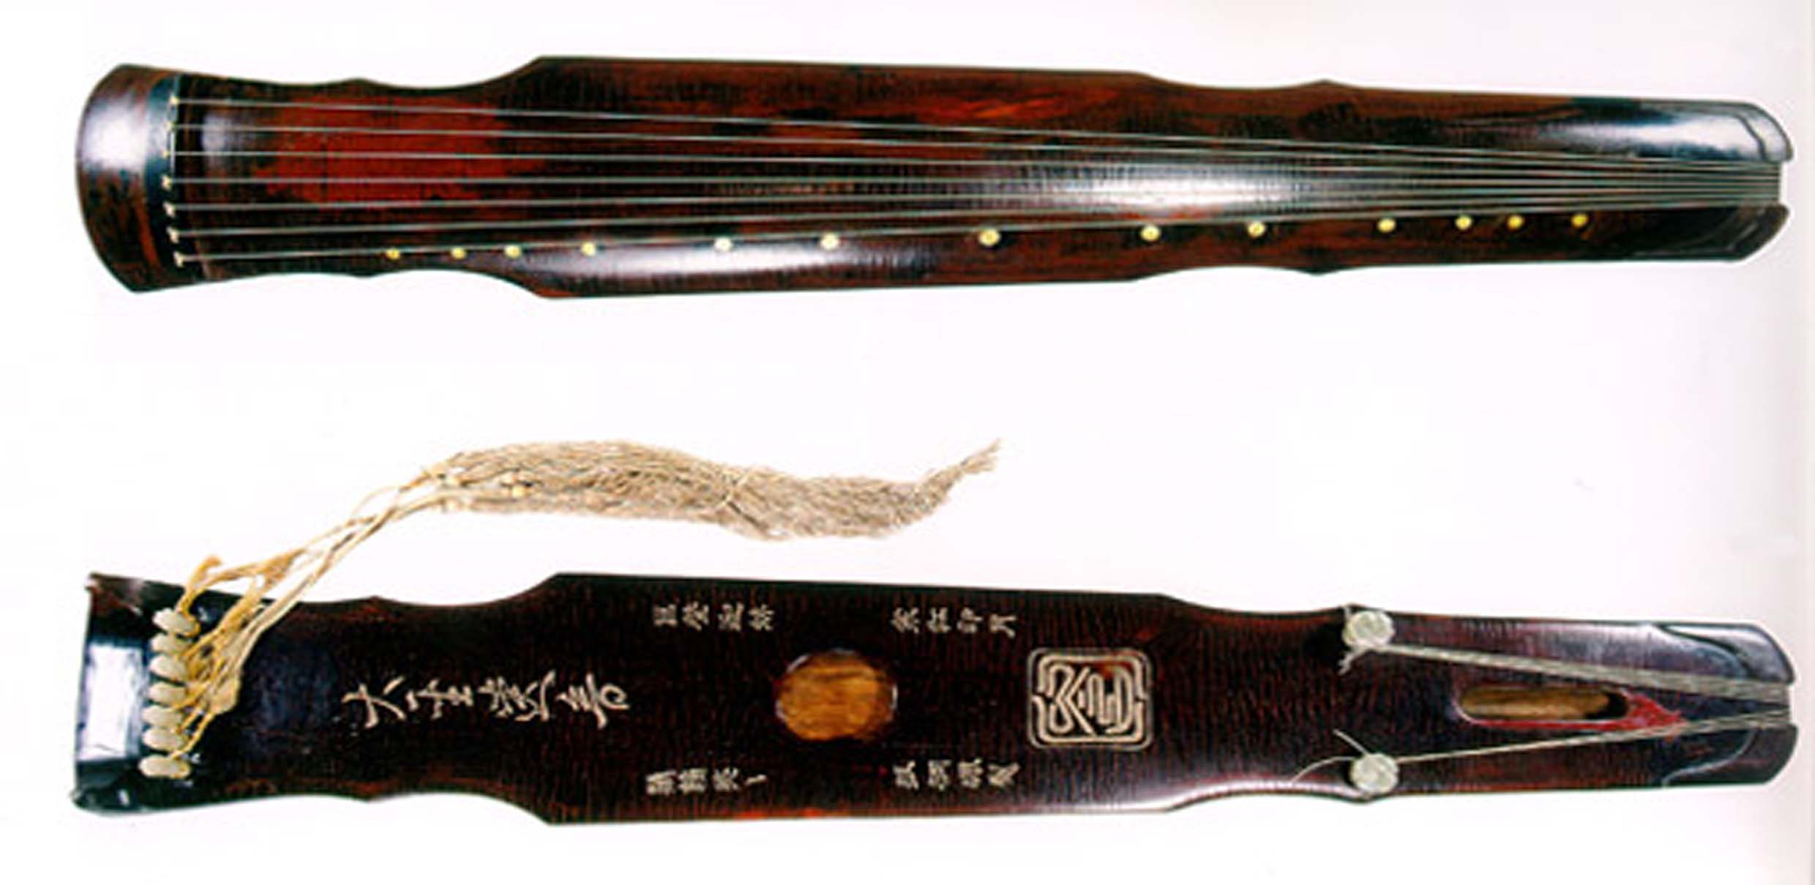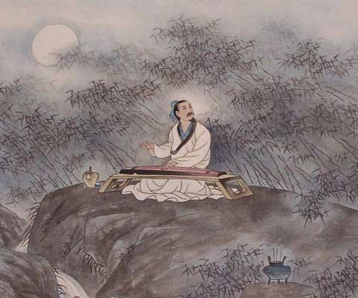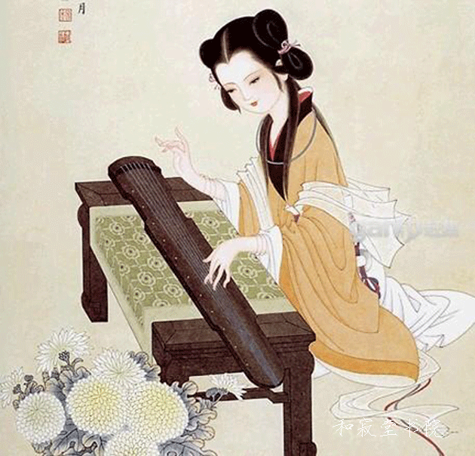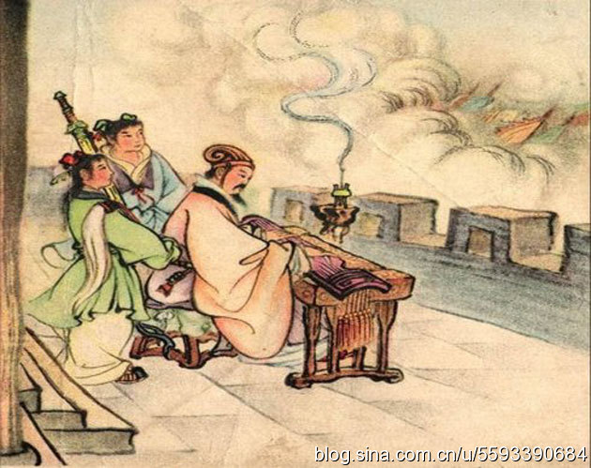

今______是鸡______.

今天是农历一____十八____.

这堂课学习的汉字有：春，夏，秋，冬，

笛子，古筝，古琴，年，月，日。

